SCHEDA INFORMATIVA

Denominazione Scuola I.I.S. Fermi-Galilei (Palestra ex Fermi)
Indirizzo Via San Giovanni Bosco 17 - 10073
Telefono 011 9214575
Fax 011 9214267
Comune di Ciriè

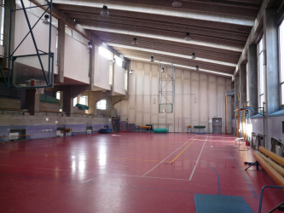
IMPIANTI SPORTIVI:

PALESTRA
DIMENSIONI: 35 m. x 17 m.
ALTEZZA: 7.50 m.
MQ: 595

ATTIVITA’ PRATICABILI:
Ginnastica a corpo libero, basket, volley, tennis.

NOTE
Tipo di pavimentazione: gomma.

SERVIZI
Spogliatoi atleti: 2
- Wc: 2
- Docce: 12
Spogliatoi giudici/istruttori: 2
- Wc: 2
- Docce: 2
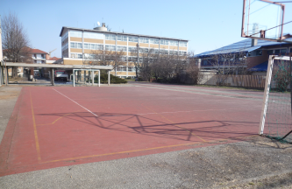

PLAYGROUND ESTERNO

ATTIVITA’ PRATICABILI:
Calcetto, basket, volley, corsa veloce, salto in lungo.

NOTE
Tipo di pavimentazione: BINDER in conglomerato bituminoso verniciato.

CONCESSIONE UTILIZZO:
Per informazioni circa la possibilità di accedere agli impianti rivolgersi alla sede del Comune di Ciriè.
MAIL: daniele.antonelli@comune.ciriè.to.it; raffaello.barbieri@comune.ciriè.to.it;
TELEFONO: 011.9218155-149

Per informazioni di altra natura potete rivolgervi alla Città metropolitana di Torino.
MAIL: impiantisport@cittametropolitana.torino.it
TELEFONO: 011.8616244 – 45 – 46 – 47

